**KUIS REVIEW MYSQL**

1. [SELECT](http://localhost/phpmyadmin/url.php?url=https://dev.mysql.com/doc/refman/5.5/en/select.html) * FROM `anggota` WHERE role = 'admin'

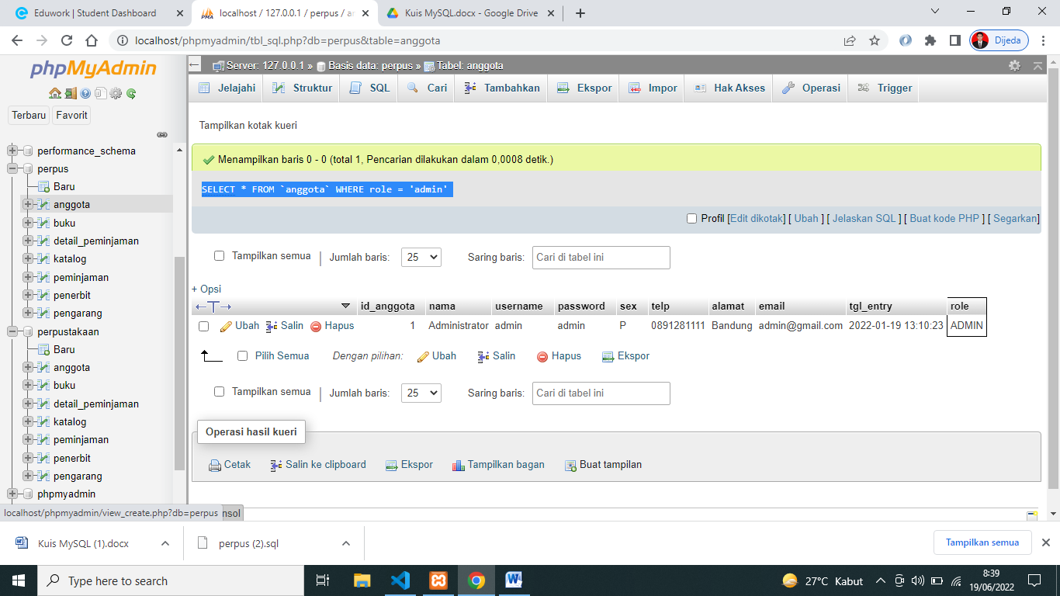

1. [SELECT](http://localhost/phpmyadmin/url.php?url=https://dev.mysql.com/doc/refman/5.5/en/select.html) * FROM `anggota` WHERE role != 'admin'

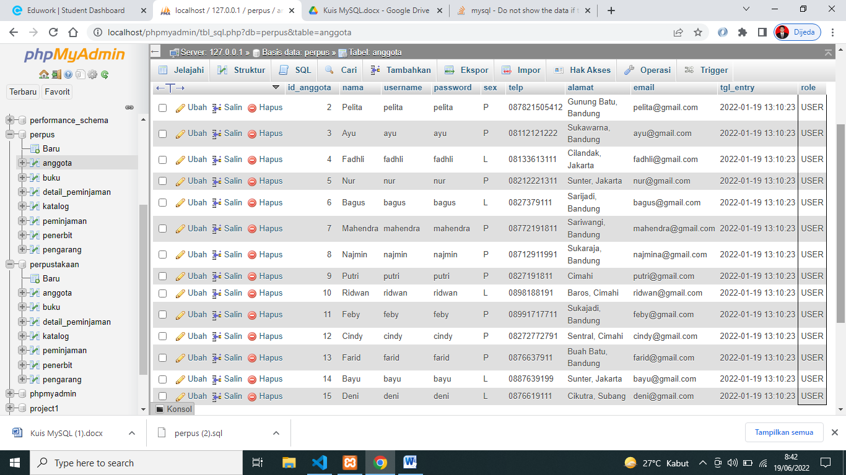

1. [SELECT](http://localhost/phpmyadmin/url.php?url=https://dev.mysql.com/doc/refman/5.5/en/select.html) peminjaman.id_anggota, anggota.nama FROM `peminjaman` [RIGHT](http://localhost/phpmyadmin/url.php?url=https://dev.mysql.com/doc/refman/5.5/en/string-functions.html#function_right) JOIN anggota ON anggota.id_anggota = peminjaman.id_anggota WHERE id_pinjam [IS](http://localhost/phpmyadmin/url.php?url=https://dev.mysql.com/doc/refman/5.5/en/comparison-operators.html#operator_is) NULL && role = 'USER' ORDER BY anggota.nama ASC

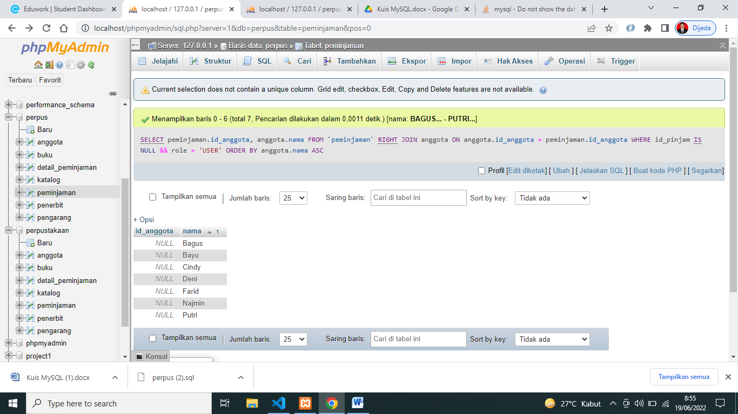

1. [SELECT](http://localhost/phpmyadmin/url.php?url=https://dev.mysql.com/doc/refman/5.5/en/select.html) peminjaman.id_anggota, anggota.nama, anggota.telp FROM `peminjaman` [LEFT](http://localhost/phpmyadmin/url.php?url=https://dev.mysql.com/doc/refman/5.5/en/string-functions.html#function_left) JOIN anggota ON anggota.id_anggota = peminjaman.id_anggota WHERE role = 'USER' ORDER BY anggota.id_anggota ASC

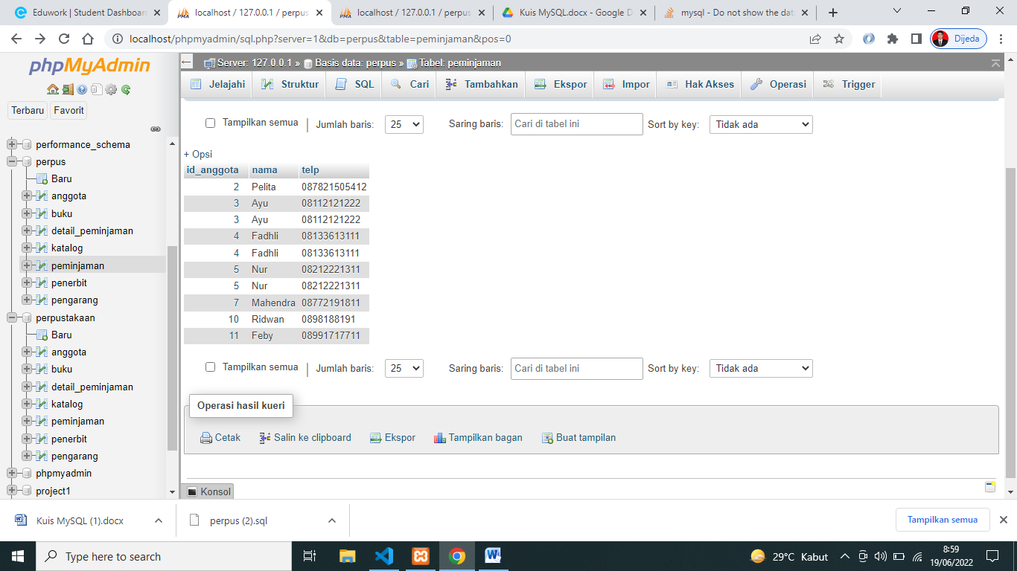

1. [SELECT](http://localhost/phpmyadmin/url.php?url=https://dev.mysql.com/doc/refman/5.5/en/select.html) peminjaman.id_anggota, anggota.nama, anggota.telp FROM `peminjaman` [LEFT](http://localhost/phpmyadmin/url.php?url=https://dev.mysql.com/doc/refman/5.5/en/string-functions.html#function_left) JOIN anggota ON anggota.id_anggota = peminjaman.id_anggota GROUP BY anggota.id_anggota HAVING [COUNT](http://localhost/phpmyadmin/url.php?url=https://dev.mysql.com/doc/refman/5.5/en/group-by-functions.html#function_count)(anggota.id_anggota) > 1 ORDER BY anggota.id_anggota ASC

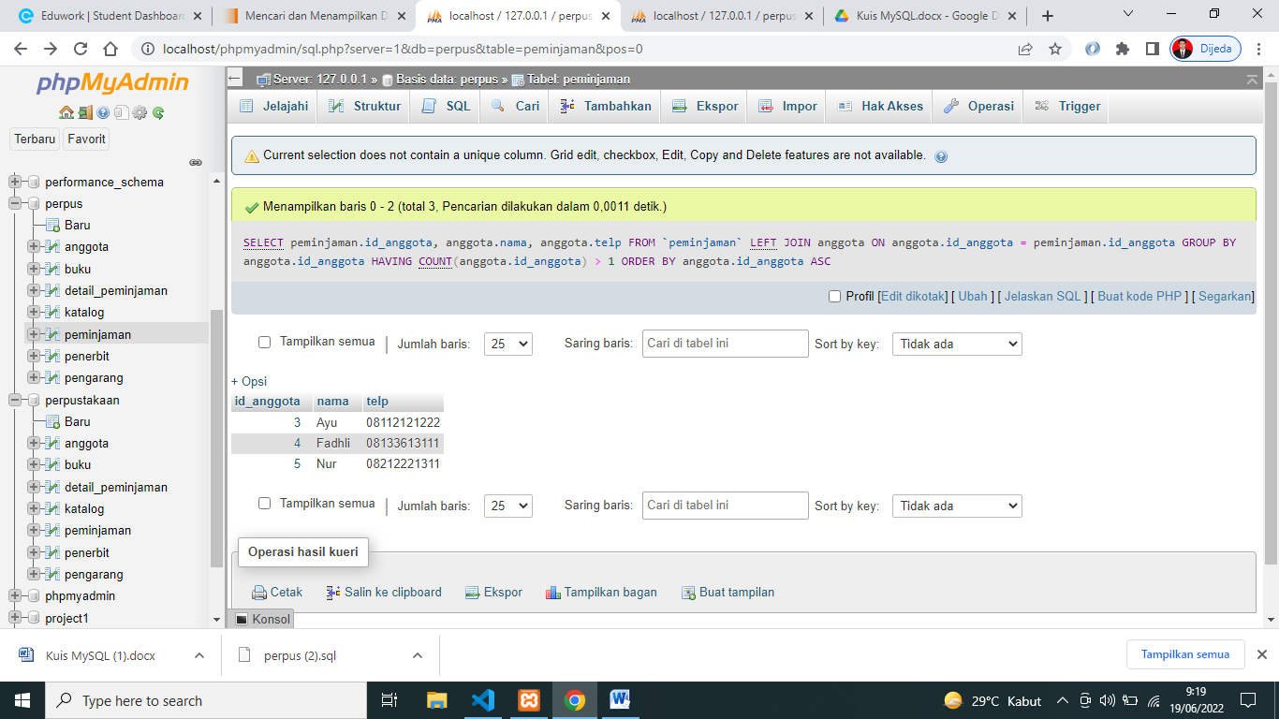

1. [SELECT](http://localhost/phpmyadmin/url.php?url=https://dev.mysql.com/doc/refman/5.5/en/select.html) anggota.nama, anggota.telp, anggota.alamat, peminjaman.tgl_pinjam, peminjaman.tgl_kembali FROM `peminjaman` JOIN anggota ON anggota.id_anggota = peminjaman.id_anggota ORDER BY anggota.nama ASC

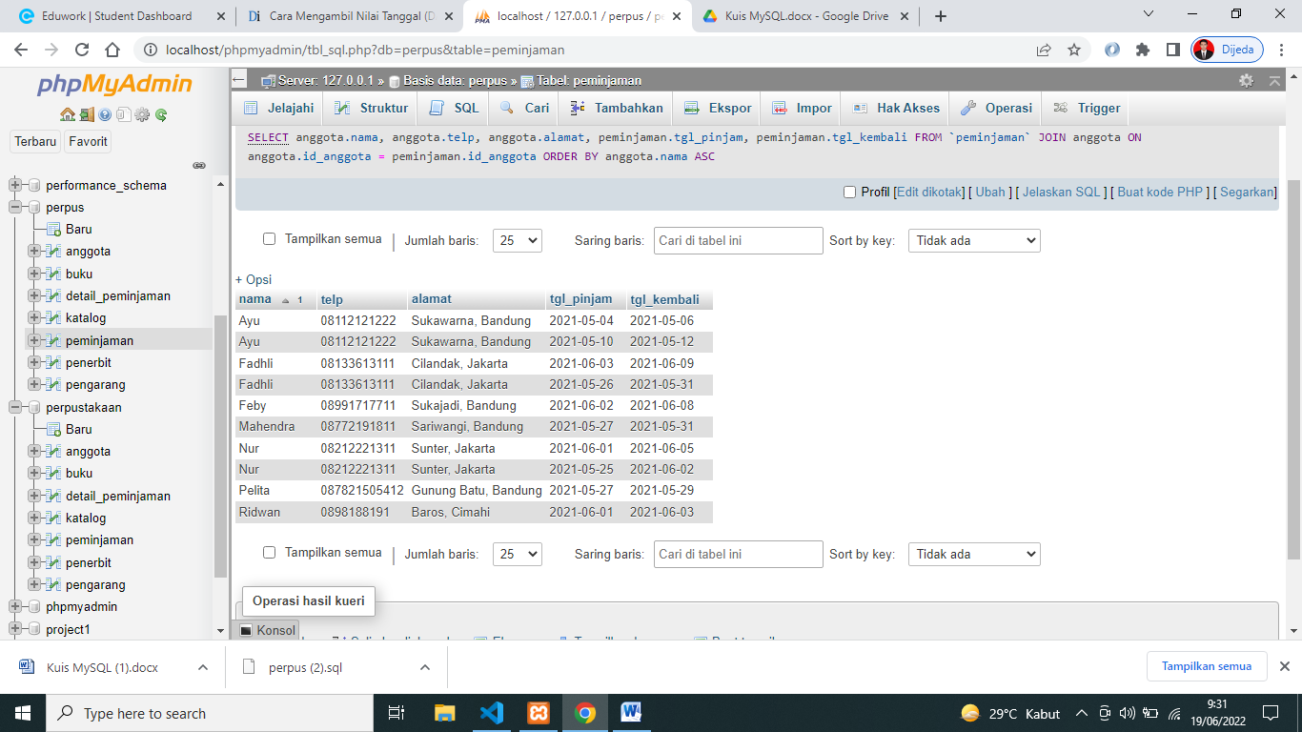

1. [SELECT](http://localhost/phpmyadmin/url.php?url=https://dev.mysql.com/doc/refman/5.5/en/select.html) anggota.nama, anggota.telp, anggota.alamat, peminjaman.tgl_pinjam, peminjaman.tgl_kembali FROM `peminjaman` JOIN anggota ON anggota.id_anggota = peminjaman.id_anggota WHERE MONTH(tgl_kembali) = 6 ORDER BY anggota.nama ASC

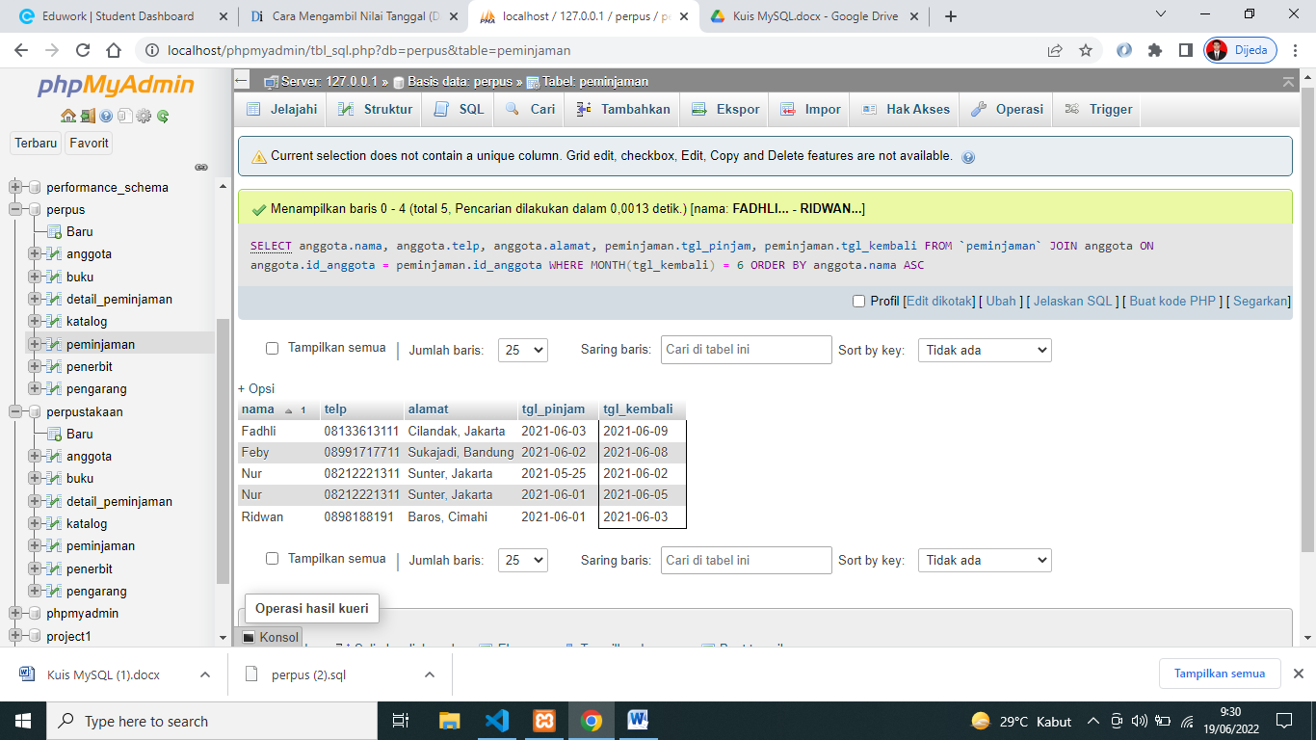

1. [SELECT](http://localhost/phpmyadmin/url.php?url=https://dev.mysql.com/doc/refman/5.5/en/select.html) anggota.nama, anggota.telp, anggota.alamat, peminjaman.tgl_pinjam, peminjaman.tgl_kembali FROM `peminjaman` JOIN anggota ON anggota.id_anggota = peminjaman.id_anggota WHERE MONTH(tgl_pinjam) = 5 ORDER BY anggota.nama ASC

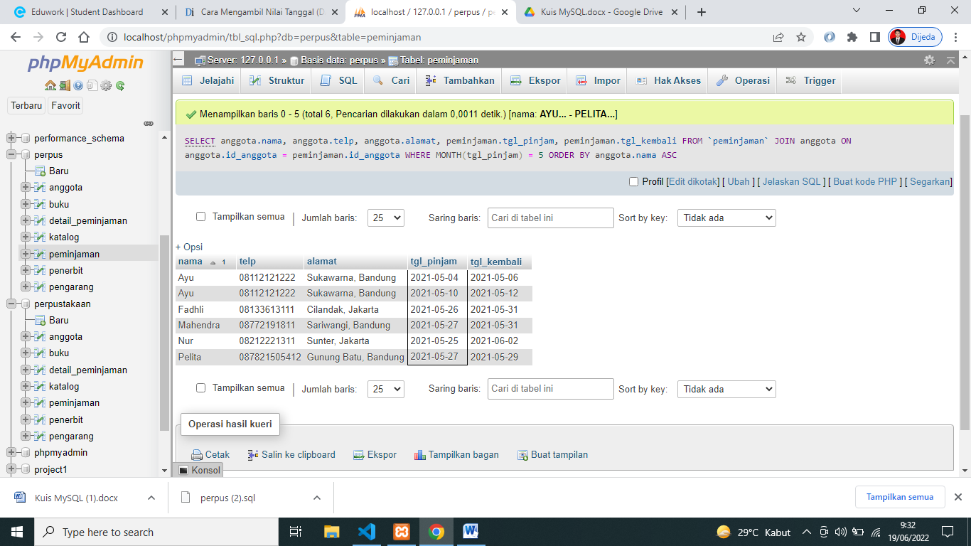

1. [SELECT](http://localhost/phpmyadmin/url.php?url=https://dev.mysql.com/doc/refman/5.5/en/select.html) anggota.nama, anggota.telp, anggota.alamat, peminjaman.tgl_pinjam, peminjaman.tgl_kembali FROM `peminjaman` JOIN anggota ON anggota.id_anggota = peminjaman.id_anggota WHERE MONTH(tgl_pinjam) = 6 && MONTH(tgl_kembali) = 6 ORDER BY anggota.nama ASC

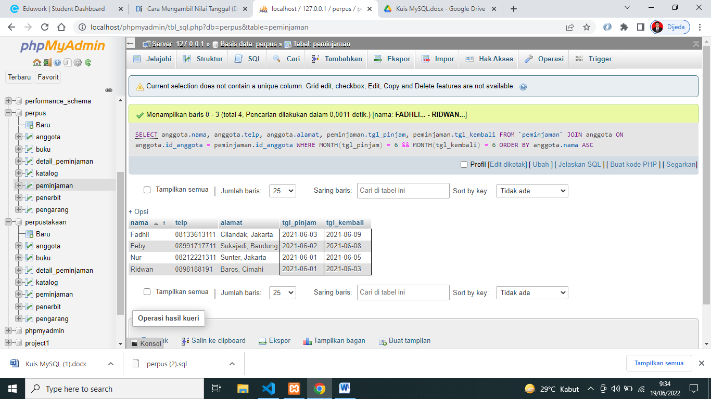

1. [SELECT](http://localhost/phpmyadmin/url.php?url=https://dev.mysql.com/doc/refman/5.5/en/select.html) anggota.nama, anggota.telp, anggota.alamat, peminjaman.tgl_pinjam, peminjaman.tgl_kembali FROM `peminjaman` JOIN anggota ON anggota.id_anggota = peminjaman.id_anggota WHERE anggota.alamat [LIKE](http://localhost/phpmyadmin/url.php?url=https://dev.mysql.com/doc/refman/5.5/en/string-comparison-functions.html#operator_like) '%Bandung%' ORDER BY anggota.nama ASC

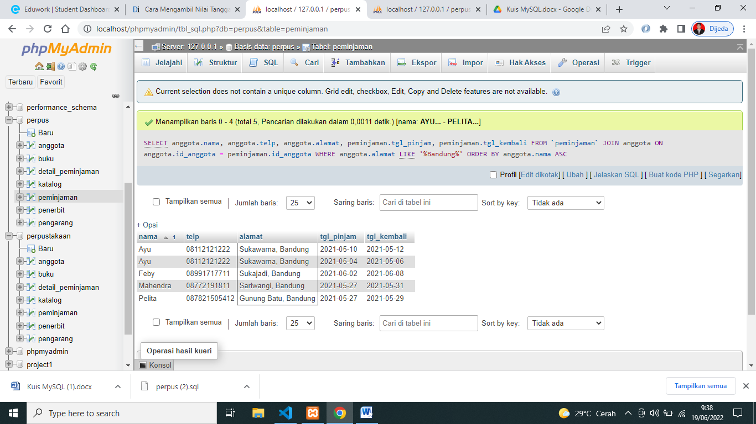

ATAU

[SELECT](http://localhost/phpmyadmin/url.php?url=https://dev.mysql.com/doc/refman/5.5/en/select.html) anggota.nama, anggota.telp, anggota.alamat, peminjaman.tgl_pinjam, peminjaman.tgl_kembali FROM `peminjaman` [RIGHT](http://localhost/phpmyadmin/url.php?url=https://dev.mysql.com/doc/refman/5.5/en/string-functions.html#function_right) JOIN anggota ON anggota.id_anggota = peminjaman.id_anggota WHERE anggota.alamat [LIKE](http://localhost/phpmyadmin/url.php?url=https://dev.mysql.com/doc/refman/5.5/en/string-comparison-functions.html#operator_like) '%Bandung%' && anggota.role = 'USER' ORDER BY anggota.nama ASC

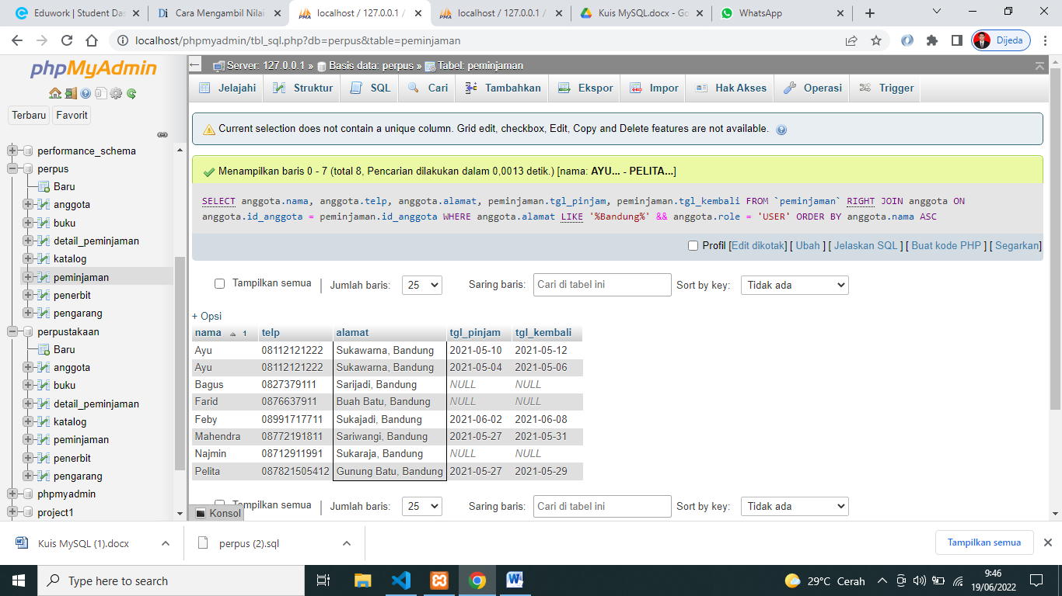

1. [SELECT](http://localhost/phpmyadmin/url.php?url=https://dev.mysql.com/doc/refman/5.5/en/select.html) anggota.nama, anggota.telp, anggota.alamat, peminjaman.tgl_pinjam, peminjaman.tgl_kembali FROM `peminjaman` JOIN anggota ON anggota.id_anggota = peminjaman.id_anggota WHERE anggota.alamat [LIKE](http://localhost/phpmyadmin/url.php?url=https://dev.mysql.com/doc/refman/5.5/en/string-comparison-functions.html#operator_like) '%Bandung%' && anggota.sex = 'P' ORDER BY anggota.nama ASC

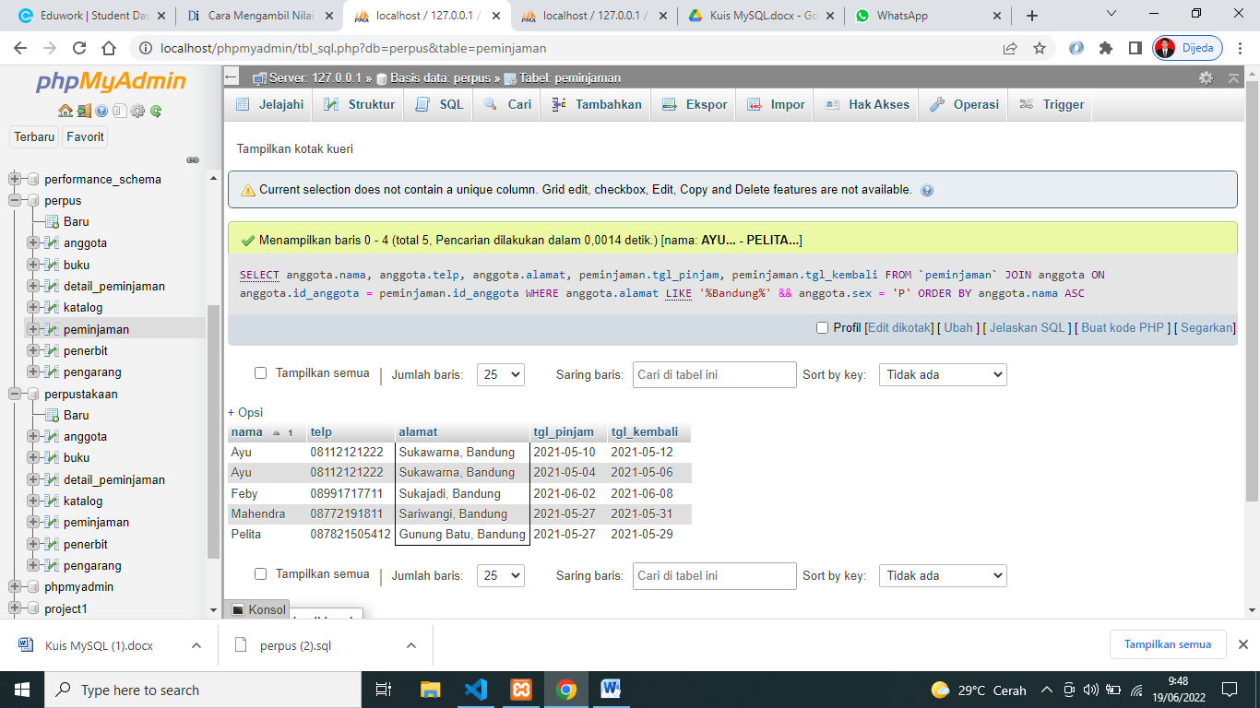

ATAU

[SELECT](http://localhost/phpmyadmin/url.php?url=https://dev.mysql.com/doc/refman/5.5/en/select.html) anggota.nama, anggota.telp, anggota.alamat, peminjaman.tgl_pinjam, peminjaman.tgl_kembali FROM `peminjaman` [RIGHT](http://localhost/phpmyadmin/url.php?url=https://dev.mysql.com/doc/refman/5.5/en/string-functions.html#function_right) JOIN anggota ON anggota.id_anggota = peminjaman.id_anggota WHERE anggota.alamat [LIKE](http://localhost/phpmyadmin/url.php?url=https://dev.mysql.com/doc/refman/5.5/en/string-comparison-functions.html#operator_like) '%Bandung%' && anggota.sex = 'P' && anggota.role = 'USER' ORDER BY anggota.nama ASC

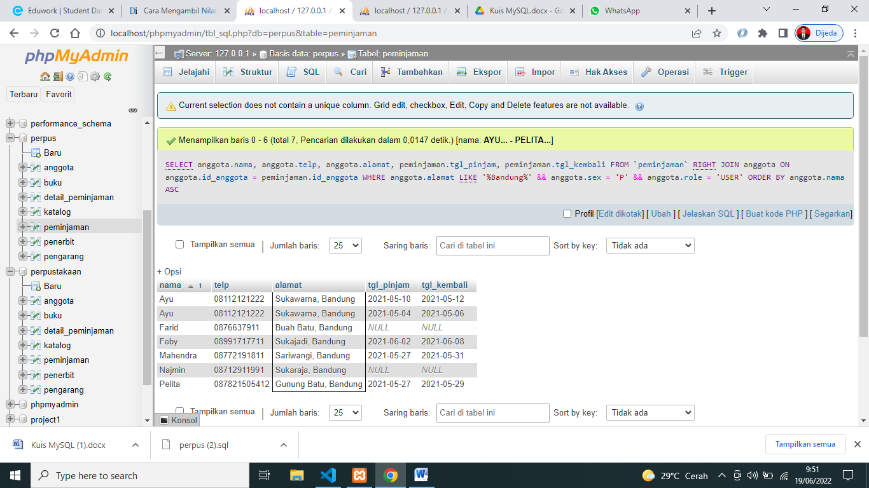

1. [SELECT](http://localhost/phpmyadmin/url.php?url=https://dev.mysql.com/doc/refman/5.5/en/select.html) anggota.nama, anggota.telp, anggota.alamat, peminjaman.tgl_pinjam, peminjaman.tgl_kembali, detail_peminjaman.isbn, detail_peminjaman.qty FROM `peminjaman` JOIN anggota ON anggota.id_anggota = peminjaman.id_anggota JOIN detail_peminjaman ON detail_peminjaman.id_pinjam = peminjaman.id_pinjam WHERE detail_peminjaman.qty > 1 ORDER BY anggota.nama ASC

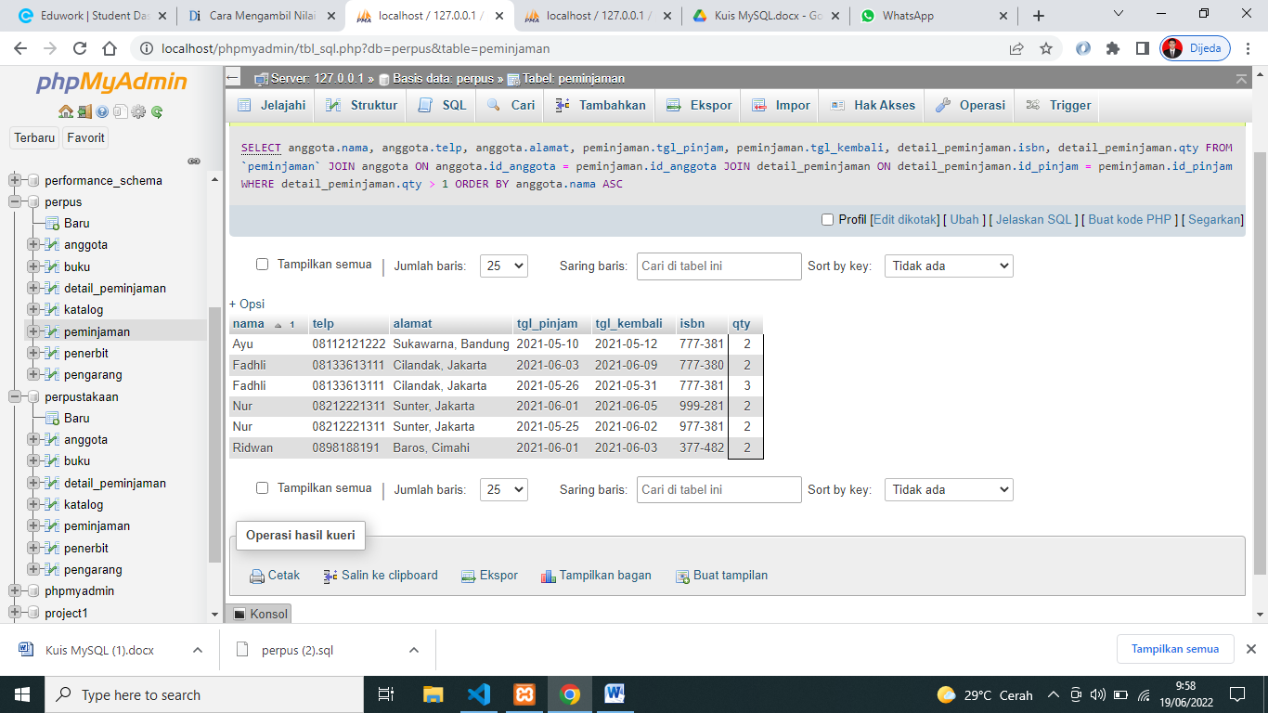

1. [SELECT](http://localhost/phpmyadmin/url.php?url=https://dev.mysql.com/doc/refman/5.5/en/select.html) anggota.nama, anggota.telp, anggota.alamat, peminjaman.tgl_pinjam, peminjaman.tgl_kembali, detail_peminjaman.isbn, detail_peminjaman.qty, buku.judul, buku.harga_pinjam, (detail_peminjaman.qty * buku.harga_pinjam) AS Total_harga FROM `peminjaman` JOIN anggota ON anggota.id_anggota = peminjaman.id_anggota JOIN detail_peminjaman ON detail_peminjaman.id_pinjam = peminjaman.id_pinjam JOIN buku ON buku.isbn = detail_peminjaman.isbn ORDER BY anggota.nama ASC

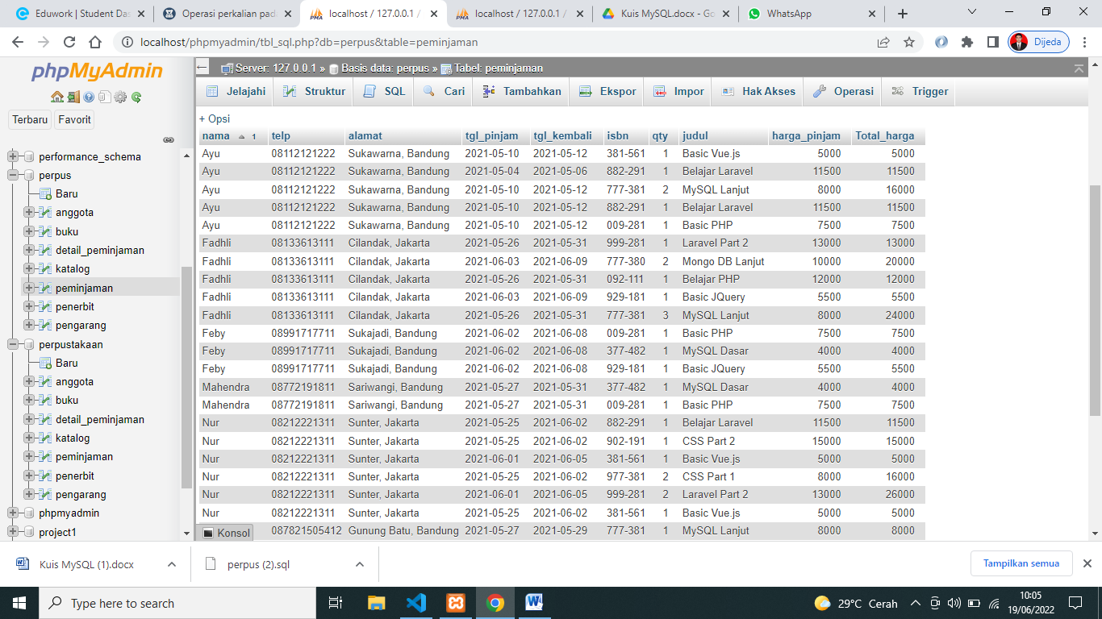

1. [SELECT](http://localhost/phpmyadmin/url.php?url=https://dev.mysql.com/doc/refman/5.5/en/select.html) anggota.nama, anggota.telp, anggota.alamat, peminjaman.tgl_pinjam, peminjaman.tgl_kembali, detail_peminjaman.isbn, detail_peminjaman.qty, buku.judul, penerbit.nama_penerbit, pengarang.nama_pengarang, katalog.nama AS nama_katalog FROM `peminjaman` JOIN anggota ON anggota.id_anggota = peminjaman.id_anggota JOIN detail_peminjaman ON detail_peminjaman.id_pinjam = peminjaman.id_pinjam JOIN buku ON buku.isbn = detail_peminjaman.isbn JOIN penerbit on penerbit.id_penerbit = buku.id_penerbit JOIN pengarang ON pengarang.id_pengarang = buku.id_pengarang JOIN katalog ON katalog.id_katalog = buku.id_katalog ORDER BY anggota.nama ASC

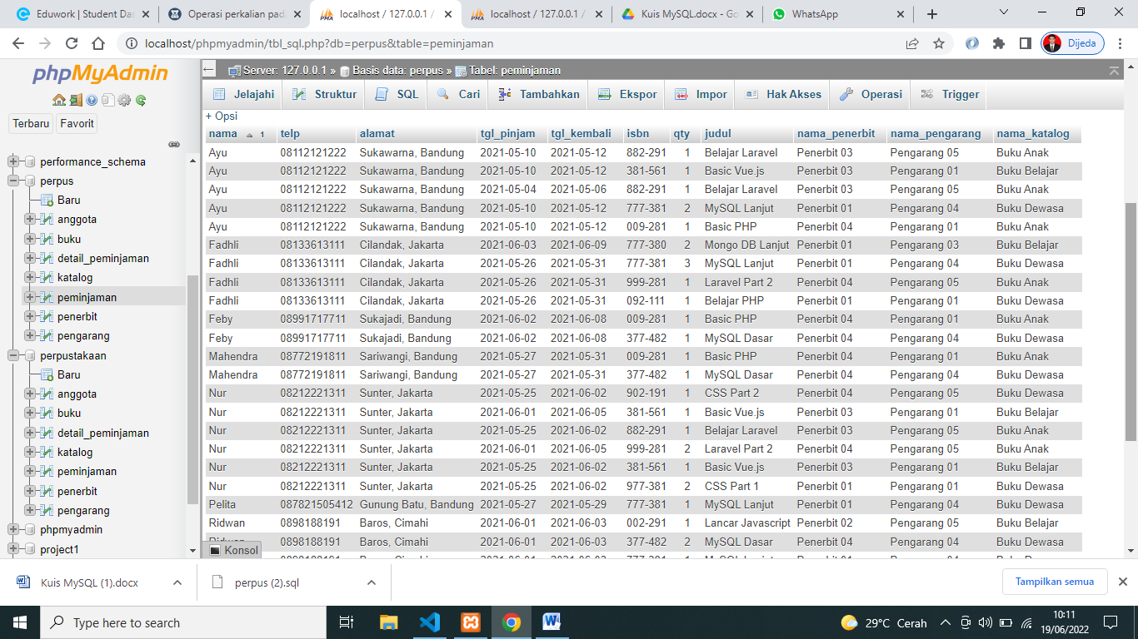

1. [SELECT](http://localhost/phpmyadmin/url.php?url=https://dev.mysql.com/doc/refman/5.5/en/select.html) katalog.id_katalog, katalog.nama, buku.judul FROM `buku` JOIN katalog ON katalog.id_katalog = buku.id_katalog

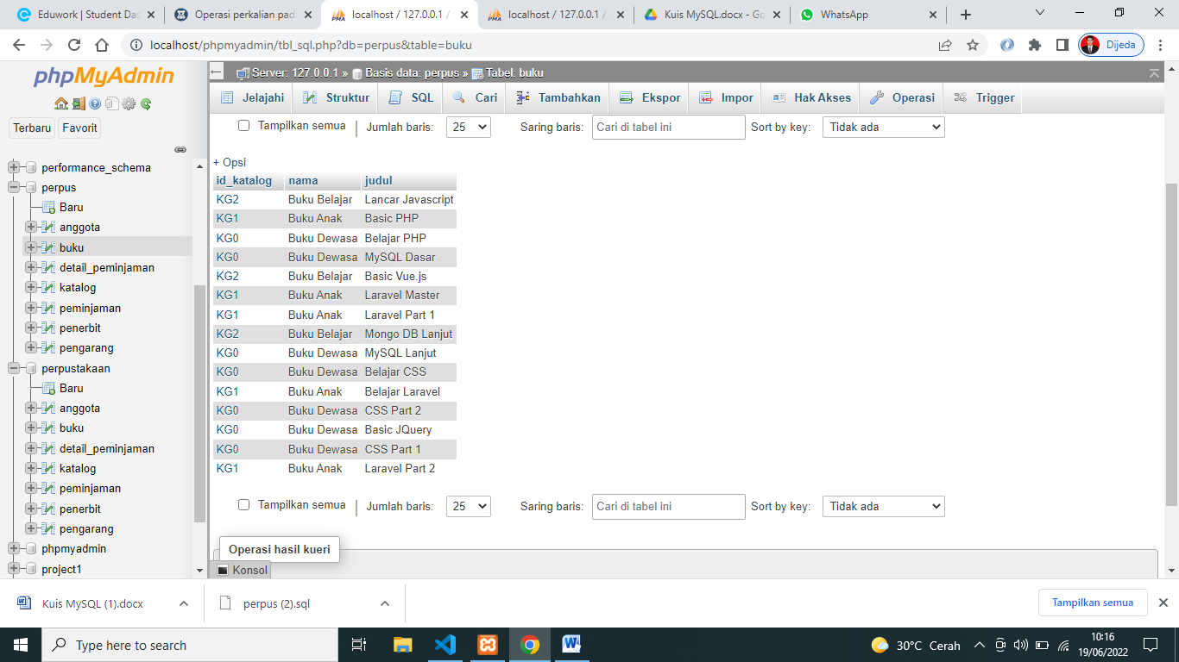

1. [SELECT](http://localhost/phpmyadmin/url.php?url=https://dev.mysql.com/doc/refman/5.5/en/select.html) isbn, judul, tahun, buku.id_penerbit, id_pengarang, id_katalog, qty_stok, harga_pinjam, penerbit.nama_penerbit FROM `buku` [LEFT](http://localhost/phpmyadmin/url.php?url=https://dev.mysql.com/doc/refman/5.5/en/string-functions.html#function_left) JOIN penerbit ON penerbit.id_penerbit = buku.id_penerbit

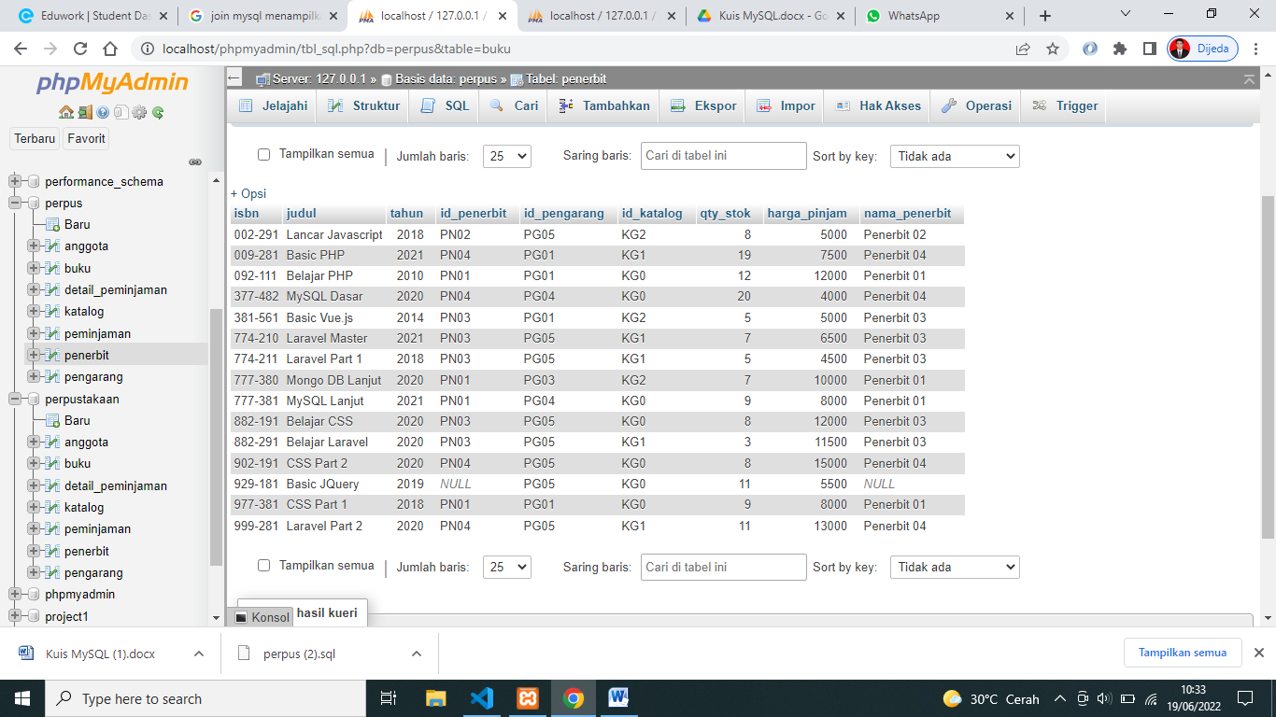

1. [SELECT](http://localhost/phpmyadmin/url.php?url=https://dev.mysql.com/doc/refman/5.5/en/select.html) id_pengarang, [COUNT](http://localhost/phpmyadmin/url.php?url=https://dev.mysql.com/doc/refman/5.5/en/group-by-functions.html#function_count)(id_pengarang) AS jumlah FROM `buku` WHERE id_pengarang = 'PG05'

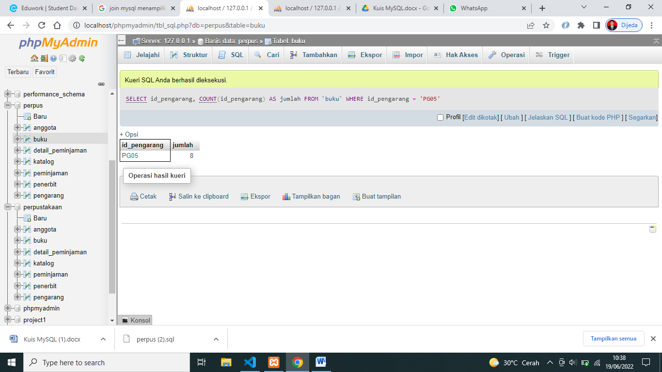

1. [SELECT](http://localhost/phpmyadmin/url.php?url=https://dev.mysql.com/doc/refman/5.5/en/select.html) * FROM `buku` WHERE harga_pinjam > 10000

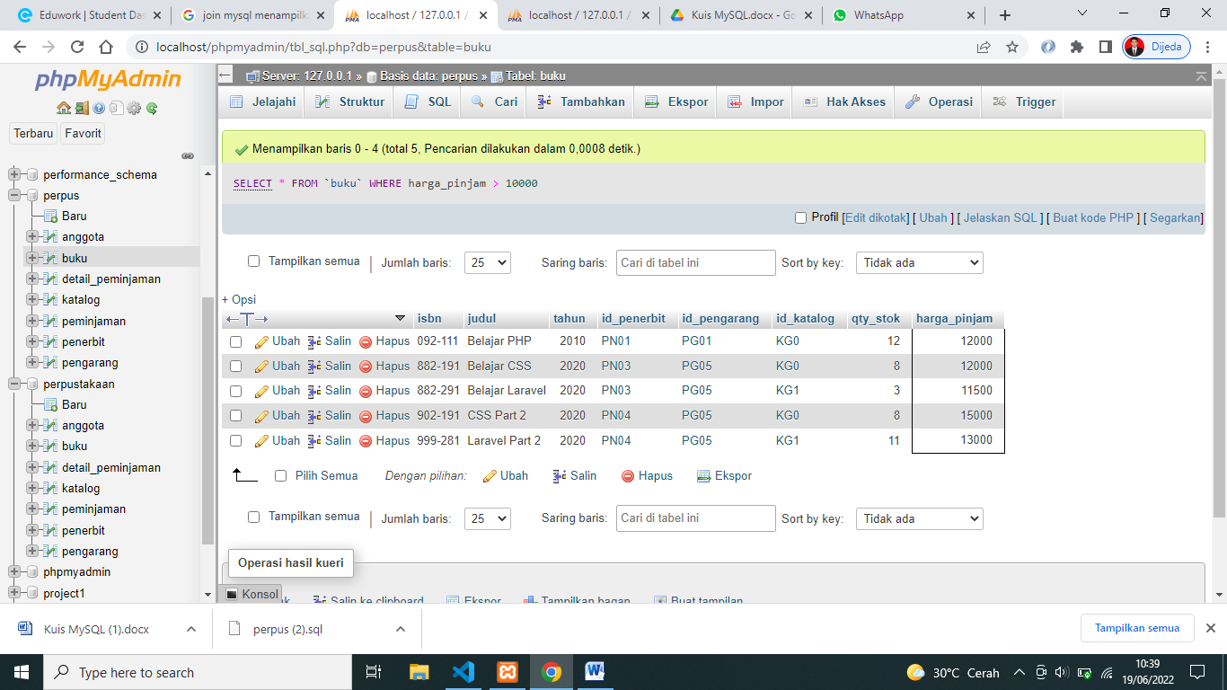

1. [SELECT](http://localhost/phpmyadmin/url.php?url=https://dev.mysql.com/doc/refman/5.5/en/select.html) * FROM `buku` WHERE id_penerbit = 'PN01' && qty_stok > 10

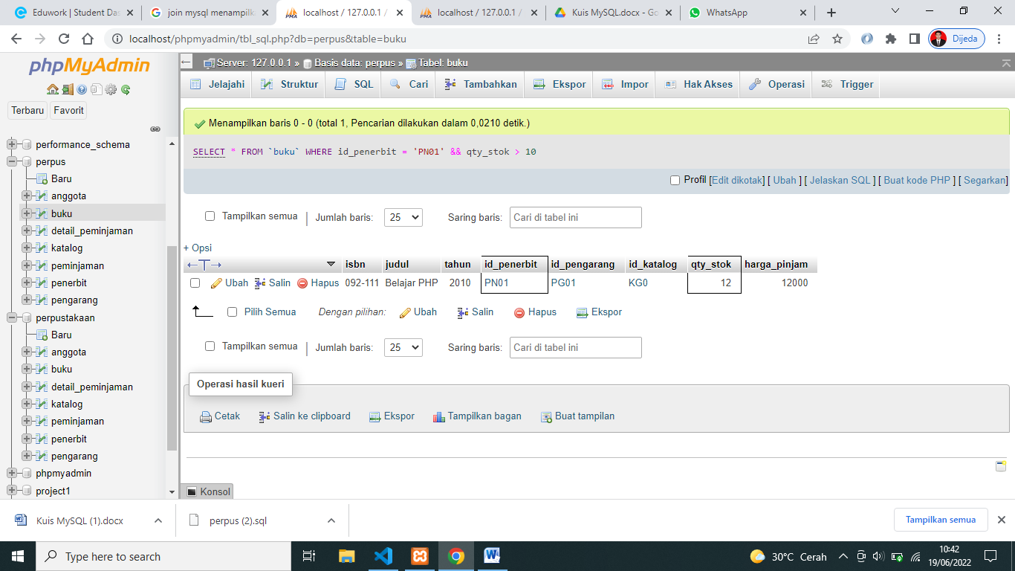

1. [SELECT](http://localhost/phpmyadmin/url.php?url=https://dev.mysql.com/doc/refman/5.5/en/select.html) * FROM `anggota` WHERE MONTH(tgl_entry) = 6

